Student A - Opowiedz koledze o przedmiotach znajdujących się w pomieszczeniu. Użyj zwrotów "there is/there are", jak w przykładzie.


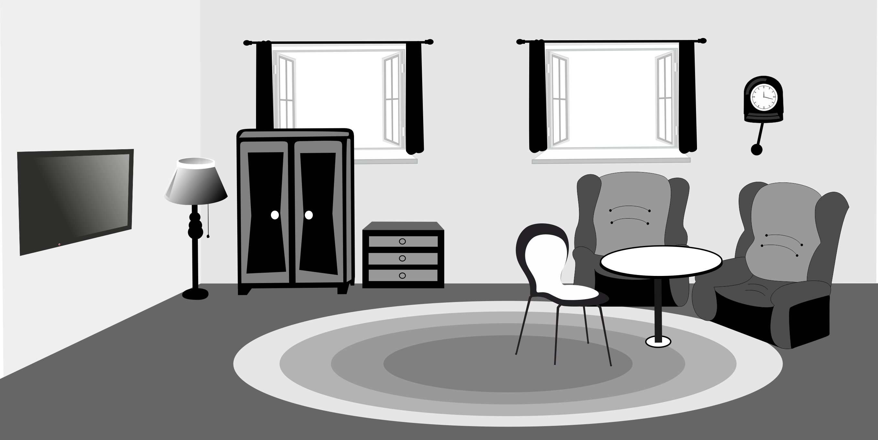
Student B - Narysuj przedmioty znajdujące się w pomieszczeniu według wskazówek kolegi. Porównajcie obrazki.

